

Student: Balša Dogandžić

Broj dosijea: 20/124i

Podgorica, septembar 2023. godine

Univerzitet Donja Gorica

Fakultet za informacione sisteme i tehnologije

Podgorica

**Prikaz rezultata analize podataka na veb-u pomoću Python programskog jezika sa konkretnim primjerom**

Diplomski rad



Mentor: mr Stevan Čakić

Student: Balša Dogandžić

Broj dosijea: 20/124i

Student: Balša Dogandžić

Broj dosijea: 20/124i

Podgorica, septembar 2023. godine

Univerzitet Donja Gorica

Fakultet za informacione sisteme i tehnologije

Podgorica

**Prikaz rezultata analize podataka na veb-u pomoću Python programskog jezika sa konkretnim primjerom**

Diplomski rad

# **APSTRAKT**

Python je jedan od najpopularnijih programskih jezika zbog svoje jednostavnosti, ali i zbog njegovih ogromnih mogućnosti. U ovom radu je opisan sistem koji je napravljen upravo pomoću ovog programskog jezika. Sistem predstavlja veb sajt napravljen pomoću Django paketa koji prikazuje rezultate analize i grafičke vizualizacije podataka realizovane pomoću paketa Pandas, Matplotlib i Seaborn na interfejsu pretraživača. Nakon opisa sistema u poglavlju diskusije će biti izneseni neki slučajevi korišćenja ovakvih sistema, ali će biti raspravljano i tome da li je ovaj sistem dobar i na koji način može da se poboljša.

**Ključne riječi**: Python, Web, Podaci, Analiza, Vizualizacija, Django, Pandas.

# **ABSTRACT**

Python is one of the most popular programming language because of it’s simplicity, but also because of it’s great versatility. A system described in this thesis is made with previously mentioned programming language. System is a web application made with Django framework which displays data analysis results and graphic visualizations of data with Pandas, Matplotlib and Seaborn packages on browser’s interface. After system description, in the discussion chapter some use cases of the similar systems will be presented, but it will be discussed whether this system is good and how to improve it.

**Key words**: Python, Web, Data, Analysis, Visualization, Django, Pandas.

# **SADRŽAJ**

APSTRAKT 2

ABSTRACT 2

SADRŽAJ 3

Lista slika 3

1. UVOD 5

1.1 Ideja rada i cilj rada 6

1.2 Očekivanja od rada 6

1.3 Tema u okviru mreže međuzavisnosti 6

2. Metodologija 7

2.1 Softverski paketi 7

2.2 Izvor podataka 9

3. Analiza podataka 12

3.1 Čišćenje podataka 13

3.1.1 Kolone i vrijednosti dataset-a 13

3.1.2 Indeksi i sortiranje 18

3.2 Analiziranje i vizualizacija podataka 19

3.2.1 Korelacija u podacima 19

3.2.2 Vizualizacija podataka 22

4. Razvoj veb aplikacije 25

4.1 Softverska arhitektura 26

4.2 Stranice 28

5. Diskusija 34

Zaključak 35

LITERATURA 36

RIJEČI 38

SLIKE 42

# **Lista slika**

Slika 1 Demonstracija head metode 11

Slika 2 Atribut columns 11

Slika 3 Piramida znanja 12

Slika 4 Demonstracija info() metode 15

Slika 5 Demonstacija describe() metode 19

Slika 6 Grafik koeficijenata korelacije 21

Slika 7 Pozicije po klubovima 22

Slika 8 Raspon minuta koji su igrači odigrali po klubovima 23

Slika 9 Raspon minuta koji su igrači odigrali po pozicijama 24

Slika 10 Arhitektura Django aplikacije 27

Slika 11 Arhitektura aplikacije iz rada 27

Slika 12 Početna stranica sajta 29

Slika 13 Stranica klubovi 30

Slika 14 Stranica igrači 31

Slika 15 Stranica igrač, konkretno Lewandowski 32

Slika 16 Stranica klub, konkretno Sporting 33

# **1. UVOD**

Podaci su svuda i oni su osnova svih sistema koji olakšavaju svakodnevni život ljudi širom svijeta. Kroz podatke je moguće uočiti pojave, identifikovati potencijalne probleme, ali i donijeti odgovarajuće odluke u biznisu ili drugim sferama života. Podataka je iz godine u godinu sve više, prema istraživačima iz CISCO organizacije: protok podataka kroz internet 2022 godine se procjenjuje na 4.8 zetabajta, što je oko 4.8 * 1021 bajtova.[1] Rastom protoka podataka raste i potreba da se ovi podaci analiziraju, i da se iz njih stvori neka nova vrijednost. Osim što je tehnologija u velikoj mjeri i “krivac” za generisanje ovolike količine podataka, ona predstavlja i rješenje kako da se ovi podaci predstave na razumljiv način.

Postoji veliki broj softverskih rješenja bilo to komercijalnih ili besplatnih rješenja otvorenog koda, neki od njih su: MS Excel, R programski jezik, Matlab, Scala, Python i mnogi drugi. Python i MS Excel su svakako dva najkorišćenija i najpoznatija alata za obradu i manipulaciju nad podacima. Prednost Python-a u odnosu na Excel je ta što je Python programski jezik otvorenog koda i kao programski jezik šire namjene nije ograničen samo na rad sa podacima. Sa Python programskim jezikom je moguće kreirati veb aplikacije (Django, Flask), desktop aplikacije (Tkinter), ali i skripte različitih namjena pomoću ogromnog broja paketa. Nedostatak Python-a u odnosu na MS Excel i ostale komercijalne softvere je taj što za korišćenje Python-a korisnik mora posjedovati programersko znanje, dok komercijalni alati korisniku pružaju grafički interfejs koji mu omogućava lakše korišćenje softvera i bolje korisničko iskustvo. Ali i pored tih nedostataka Python sa svojim paketima za analizu podataka (NumPy, Pandas, Matplotlib...) dobija sve veću popularnost zbog svoje jednostavnosti, brzine i potencijala. Između ostalog je i to razlog zašto je upravo ovaj programski jezik tema ovog rada. U narednim poglavljima ovog rada će biti opisan praktični dio projekta za čiju realizaciju su korišćeni Python paketi za analizu podataka koji su prethodno pomenuti, ali i njegov radni okvir za izradu dinamičnih veb sajtova pod imenom Django.

## **1.1 Ideja rada i cilj rada**

Ideja rada je pronalaženje odgovarajućeg skupa podataka nad kojim će se vršiti manipulacija, analiza, vizualizacija podataka i na kraju donošenje zaključaka na osovu rezultata. Sređeni skup podataka bi se zatim koristio kao izvor podataka za kreiranje dinamične veb aplikacije na kojoj bi se prikazivali rezultati analize, statističke vrijednosti i vizualne reprezentacije podataka u vidu grafika/dijagrama. Cilj rada je da se sirovi podaci iz skupa podataka prikažu na interfejsu veb aplikacije. Ova aplikacija bi omogućila korisniku da vidi samo one podatke koji su njemu interesantni i značajni za donošenje zaključaka.

## **1.2 Očekivanja od rada**

Očekivanja su da praktični dio ovog rada predstavlja spoj dvije discipline u IT industriji, i to razvoja veb aplikacija i nauke o podacima. A od ukupnog istraživačkog rada (teorijski i praktični dio) se očekuje da donese novinu u ove dvije oblasti, tj. da pokrene dalji razvoj ideja na ovu temu.

## **1.3 Tema u okviru mreže međuzavisnosti**

Veb aplikacije postaju sve prisutniji oblik aplikacija iz razloga što su najpristupačnije za korisnike. Korisnik ne mora da brine o ažuriranjima i memoriji na računaru kao kod desktop aplikacija. Prikazivanje rezultata statističke analize na interfejsu veb aplikacije ima potencijal da se dalje istražuje, upravo zbog pristupačnosti veb aplikacija i značajnosti analize podataka u savremenom svijetu gdje su podaci i informacije najvredniji resurs.

# **2. Metodologija**

U ovom poglavlju je naveden materijal i metodologija korišćena za izradu praktičnog dijela projekta. Praktični dio projekta je kao što je ranije navedeno veb aplikacija koja prikazuje rezultate analize podataka i vizualne reprezentacije podataka (grafike). Ovo poglavlje je podijeljeno na dva potpoglavlja, i to prvo potpoglavlje u kojem su opisane biblioteke korišćene za projekat, i drugo u kome je opisan skup podataka koji je korišćen.

## **2.1 Softverski paketi**

U ovom poglavlju su detaljno opisani paketi koji su korišćeni za potrebe realizacije praktičnog dijela ovog rada. Paketi koji su korišćeni su:

1. **NumPy** – je izuzetno brz i jednostavan paket za manipulaciju nad višedimenzionalnim nizovima, vektorima i matricama. „NumPy kombinuje moć programiranja nizova, performanse C-a, čitljivost i svestranost Python-a u dobro testiranoj, dokumentovanoj i zreloj biblioteci za korišćenje“.[2] Kao što je navedeno NumPy ima brzo izvršavanje poput C programskog jezika koji je po tome poznat. Samim tim nije ni čudno što je većina biblioteka koje slijede napravljeno upravo sa NumPy paketom u osnovi. Ovaj paket nije direktno korišćen u značajnoj mjeri kao ostali paketi, ali jeste indirektno kao njihov sastavni dio.
2. **Pandas** – je jednostavan i popularan Python softverski paket koji se koristi u analizi i manipulaciji nad podacima. Pandas uvodi dvije vrste novih objekata, i to DataFrame objekte kao dvodimenzionalne, i Series objekte kao jednodimenzionalne strukture. Kao što navodi McKinney: DataFrame objekat se sastoji od većeg broja Series objekata, pa se može reći da su oni u odnosu tabela i kolona.[3] Pandas je u praktičnom dijelu korišćen za čišćenje, manipulisanje i analiziranje podataka iz skupa podataka, koji je u vidu CSV fajla u dijelu vezanom za analizu podataka. Ali je takođe korišćen i u razvoju funkcionalnosti veb aplikacije.
3. Matplotlib – je paket koji se koristi za vizualizaciju podataka. Sa ovim paketom je moguće kreirati veliki broj grafika (pita dijagrami, dijagrami sa stubićima itd.). Grafici se mogu konstruisati iz Python listi, NumPy nizovova, ali i iz prethodno pomenutih Pandas objekata (DataFrame, Series). Ovaj paket je u radu korišćen za vizualni prikaz podataka i u dijelu analize, a takođe i na veb aplikaciji.
4. Seaborn – je takođe paket za vizualizaciju podataka. Razlika između Matplotlib-a i Seaborn-a je kako navodi Michael L. Waskom u tome što: Matplotlib predstavlja paket nižeg nivoa, pa je sa Seaborn paketom mnogo jednostavnije predstaviti kompleksne statističke dijagrame nego sa Matplotlib-om.[4] Seaborn je u projektu korišćen za prikazivanje atraktivnih i kompleksnijih dijagrama kako u analizi, tako i u izradi veb sajta.
5. Django – je Python radni okvir za kreiranje takozvanih “fullstack” veb aplikacija, ili API servisa korišćenjem Django REST Framework-a. Kada se priča o razvoju veb aplikacija sa Python-om obično je Django prvi koji se pomene zajedno sa Flask-om i FastAPI-jem, što dokazuje njegovu popularnost među programerima. Ono što Django izdvaja od dva prethodno pomenuta paketa je to što oslobađa programera brige o rutiranju stranica, autentifikaciji korisnika, povezivanju sa bazom podataka, pisanju SQL upita i mnogih drugih. To je iz razloga što su sve ove funkcionalnosti već uključene, ili ih je vrlo lako implementirati. Arhitektura aplikacije takođe nije briga korisnika jer kreiranjem Django projekta korisnik dobija jednostavnu Django aplikaciju sa definisanom arhitekturom. Kao što kaže William S. Vincent: za razliku od MVC (Model-View-Controller) arhitekture, Django primjenjuje MVTU (Model-View-Template-URL) arhitekturu, u kojoj je Model - reprezentacija podataka, View - logika veb stranice, Template – struktura veb stranice, URL – na kojoj adresi View obavlja svoju funkciju.[5] Django je u praktičnom dijelu služio kao osnova veb aplikacije, u njegovim view funkcijama se obavljala analiza sa Pandas-om i vizualizacija Matplotlib-om.

## **2.2 Izvor podataka**

Procesi analize i istraživanja imaju neke zajedničke korake u procesu, prvi i jako važan korak je pronalaženje i sakupljanje relevantnih podataka. Podaci koji se prikupljaju moraju biti kako je navedeno ranije relelevantni, ali i kvalitetni, sveobuhvatni, tačni i naravno da ih ima što više.

Izvor podataka koji je korišćen za potrebe izrade praktičnog dijela rada je online dataset sa Kaggle platforme. Kaggle je internet platforma koja predstavlja veliki izvor podataka iz različitih oblasti, ovu platformu čak i nazivaju društvenom mrežom za analitičare. Ova platforma omogućava korisnicima da preuzmu ogroman broj dataset-ova, ali i da ih direktno obrađuju i analiziraju kroz Kaggle notebook. Dataset-ovi i notebook-ovi su javno dostupni pa korisnici mogu imati uvid kako su drugi korisnici analizirali dataset, kakve su oni rezultate dobili i sl. Dataset korišćen u ovom radu se nalazi na sledećoj internet adresi:

<https://www.kaggle.com/datasets/azminetoushikwasi/ucl-202122-uefa-champions-league>

U pitanju je arhiva CSV fajlova koja sadrži podatke o igračima na popularnom fudbalskom takmičenju UEFA Liga šampiona, sezona 2021/2022. Liga šampiona se održava svake godine, i predstavlja jedno od najispraćenijih fudbalskim takmičenjima zajedno sa Svjetskim i Evropskim prvenstvom. Fudbal je pogodan za analizu iz nekoliko razloga. Prvi je taj što je fudbal jedan od najpopularnijih, ako ne i najpopularniji sport na svijetu, i kao takav generiše ogromne profite i gledanost. Osim profita i gledanosti fudbal generiše i ogroman broj podataka. Svakodnevno se odigra veliki broj profesionalnih mečeva, nakon kojih se rezultati klubova i igrača sakupljaju, čuvaju i analiziraju. Analiziranje podataka doprinosi boljim odlukama selektora i trenera timova, tačnijem predviđanju rezultata utakmice, proglašavanjem najboljeg igrača, tima itd. Cilj ovog istraživanja je da se analizom iz ove arhive podataka upravo donesu takvi i slični zaključci.

Arhiva sadrži 8 CSV fajlova od kojih su neki od njih: fajl sa podacima o golovima, napadačima, golmanima, disciplinom na terenu itd. U zavisnosti od tipa analize se odabira koji od ovih fajlova je prikladan za tu analizu. Npr. ukoliko se analizaju odbrambene sposobnosti igrača onda se bira fajl koji sadrži te podatke. Zajedničko za sve je to što se nijedan igrač ne pojavljuje više puta unutar jednog fajla. Međutim igrač se može pojaviti u više fajlova pod istim imenom. Ovaj podatak je bitan jer je onda moguće spojiti sve ove fajlove u jedan fajl koji sadrži podatke za sve igrače iz dataset-a. Na sledećem linku se nalazi Kaggle notebook u kojem se koristi pandasql biblioteka da bi se svi fajlovi spojili u jedan:

<https://www.kaggle.com/code/rakhaalcander/ucl-2021-2022-player-data-analysis>

Pandasql je Python biblioteka koja omogućava da pomoću SQL upita izvuku podaci na sličan način kao kod baza podataka. Kompletni dataset je moguće izvesti u CSV format pomoću to_csv() funkcije DataFrame objekta.

Sada kada su podaci dostupni moguće je raditi analizu. Analiza se najčešće radi na nekoj od Jypiter notebook online platformi kao što je prethodno pomenuti Kaggle notebook. Za ovaj rad je izbor pao na Google colab platformu. Na početku analize se obično treba upoznati sa dataset-om. Prethodno pomenut pandas paket ima funkcije koje kao izlaznu vrijednost imaju veličinu dataset-a, broj redova i kolona, koje kolone dataset ima, koliko ima nepostojećih vrijednosti itd.

Svaki DataFrame objekat ima shape i size atribute. Ovi atributi čuvaju vrijednosti koji ukazuju na veličinu dataset-a. Razlika između shape i size atributa je taj što shape predstavlja torku sa dimenzijama dataset-a (redovima i kolonama), a size atribut ima vrijednost ukupnog broja vrijednosti dataset-a. Vrijednost atributa shape za dataset koji se koristi za potrebe ovog rada je **(747, 41)**, dok je vrijednost shape atributa **30627**.

Tokom čišćenja podataka se često desi da je potrebno pregledati promjene koje su se desile nad dataset-om. Najčešće za validiranje promjene nije potrebno pregledati sve redove dataset-a, već samo par njih. Pandas DataFrame objekat ima metode head() i tail(). Ove metode kao izlaz daju prvih, odnosno poslednjih 5 redova dataset-a ukoliko se metodi kao argument ne proslijedi drugačije. Ove metode su, kao što je navedeno ranije jako korisne za validiranje pomjena koje su se desile nad dataset-u tokom čišćenja ili preprocesiranja podataka.

Slika Demonstracija head metode

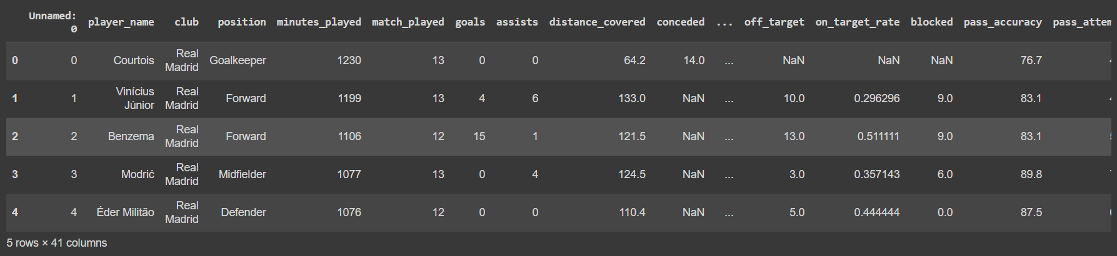

*Izvor: Autor (2023)* [*Link*](https://colab.research.google.com/drive/1Szd1rwLyXHtKhw2lJZUYXxPkQewMyVBP?usp=sharing)

CSV fajlovi su tabelarno organizovne strukture, tj. imaju redove i kolone. DataFrame objekat kao učitani CSV fajl takođe ima takvu strukturu. Znati kolone dataset-a je jako korisno jer se na taj način podaci u redovima stavljaju u kontekst, dobijaju značenje. Kolone dataset-a je moguće naći na više načina, najjednostavniji način je korišćenjem atributa DataFrame objekta koji se naziva columns. Atribut columns čuva nazive kolona dataset-a kao listu, na slici broj 2 je demonstracija ove metode:

Slika Atribut columns

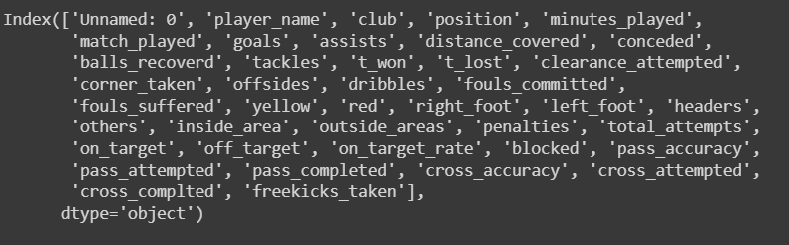

*Izvor: Autor (2023)* [*Link*](https://colab.research.google.com/drive/1Szd1rwLyXHtKhw2lJZUYXxPkQewMyVBP?usp=sharing)

# **3. Analiza podataka**

Analiza podataka je kao što je ranije navođeno, proces obrade i predstavljanja podataka kako bi se došlo do zaključaka i kako bi se donijele prave odluke. Podaci su prikaz neke pojave ili objekta koji se mogu sakupljati i organizovati na razne načine. Kada se podacima da kontekst oni postaju informacije. Kao što navodi Martin Braschler: podaci su na dnu piramide znanja, davanjem konteksta podacima nastaju informacije, analizom i interpretacijom informacija nastaje znanje.[6] Piramida znanja iz prethodno referenciranog rada je prikazana na slici 3:

Slika Piramida znanja

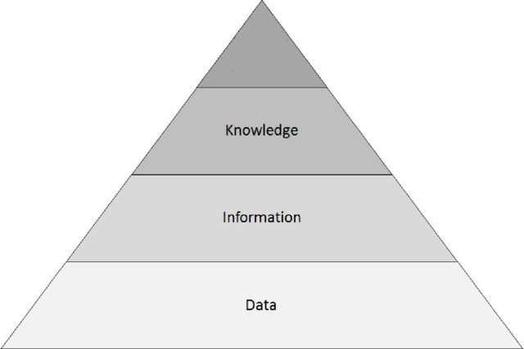

Mudrost

Znanje

Informacije

Podaci

*Izvor: Braschler, Martin (2019). Applied Data Science. Springer, Cham. Strana br. 24.*

Znanje je dakle osnovni cilj analize podataka i njoj sličnih disciplina. Kako bi se došlo do znanja iz podataka potrebno je ispratiti neke jasno definisane korake koji su uglavnom isti kod svakog analiziranja podataka. Koraci u analizi podataka su sledeći:[7]

1. Pronalaženje/sakupljanje podataka
2. Preprocesiranje (čišćenje) podataka
3. Analiza podataka
4. Vizualizacija i/ili interpretacija podataka
5. Donošenje odluka

Ovo poglavlje u radu će da prati ove korake u objašnjavanju kako je prethodno opisani dataset analiziran. Zanemarujući naravno prvi korak jer je on već objašnjen i detaljno opisan u poglavlju 2.2 Izvor podataka.

## **3.1 Čišćenje podataka**

Kao što je navedeno ranije preprocesiranje podataka je drugi korak u analizi podataka. Podaci najčešće nisu u idealnom formatu (nedostajuće vrijednosti, nesortirani podaci, loš format datuma itd.) posebno ako se ti podaci mogu naći na internetu. Čišćenje skupa podataka je jako bitan korak jer olakšava dalju analizu podataka. U ovom poglavlju će se detaljno opisati na koji način je dataset od početnog stanja doveden do stanja u kojem se može koristiti u analizi.

### **3.1.1 Kolone i vrijednosti dataset-a**

U poglavlju broj 2.2 o izvoru podataka je predstavljen columns atribut koji za dataset koji se koristi predstavlja listu od čak 41 kolone. Većina ovih kolona je nepotrebna za analizu koja je planirana za ovaj dataset, pa je višak kolona potrebno odstraniti. Kolone je moguće ukloniti tako što se od originalnog DataFrame objekta odaberu samo kolone koje treba da ostanu u dataset-u. Sintaksa kojom je ovo realizovano je u sledećem snippet-u koda:

columns = ['player_name','club','position','minutes_played','match_played',

           'goals','assists','fouls_committed','right_foot','left_foot',

           'headers','others','inside_area','outside_areas','penalties',

           'total_attempts','on_target']

df = df[columns]

Od 41 kolone koliko se sadržao originalni dataset je ostalo samo 17 najbitnih kolona za ovu analizu. Kao što je moguće primijetiti u snippet-u, kolone dataset-a su na Engleskom jeziku. Nazive kolona je moguće promijeniti pomoću Pandas paketa i metode rename(). Demonstracija prethodno pomenute metode je na narednom snippet-u koda:

columns = {

    'player_name': 'Igrač',

    'club': 'Klub',

    'position': 'Pozicija',

    'minutes_played': 'Broj_minuta',

    'match_played': 'Broj_mečeva',

    'goals': 'Golovi',

    'assists': 'Asistencije',

    'fouls_committed': 'Broj_faulova',

    'right_foot': 'Golovi_desnom',

    'left_foot': 'Golovi_lijevom',

    'headers': 'Golovi_glavom',

    'others': 'Drugačiji_golovi',

    'inside_area': 'Iz_šesnaesterca',

    'outside_areas': 'Van_šesnaesterca',

    'penalties': 'Penali',

    'total_attempts': 'Šutevi',

    'on_target': 'Unutar_okvira'

}

df.rename(columns=columns, inplace=True)

Dataset-ovi koji su nastali takozvanim skrejpovanjem podataka sa interneta, ili u ovom slučaju spajanjem više dataset-ova u jedan imaju veliki broj takozvanih NaN ili Null vrijednosti (nepostojeće vrijednosti). Problem nepostojećih vrijednosti se rešava na dva načina:

1. Uklanjanjem redova sa nepostojećim vrijednostima
2. Njihovom zamjenom sa nekom vrijednošću (najčešće aritmetička sredina kolone)

Broj nepostojećih vrijednosti je pomoću Pandas paketa jako jednostavno pronaći, i za to postoji više načina. Jedan način je metodom info() koja kao izlaz prikazuje broj vrijednosti po kolonama koje nisu nepostojeće, ali i tip podatka u svakoj od kolona. Drugi način je kombinacijom isna() i sum() metode, koje kao izlaz vraćaju broj nepostojećih vrijednosti po kolonama. U ovom slučaju je korišćena info() metoda zato što prikazuje i tipove podataka po kolonama koji će se mijenjati u nastavku poglavlja.

Slika Demonstracija info() metode

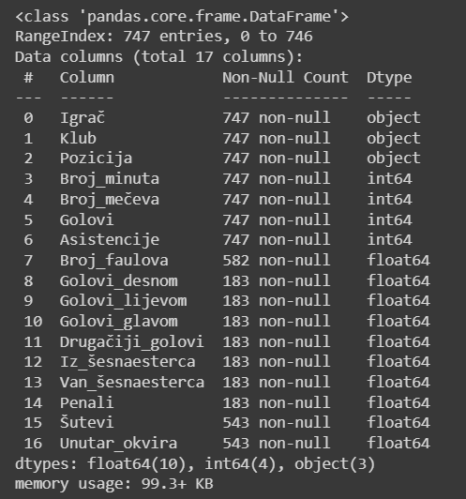

*Izvor: Autor (2023)* [*Link*](https://colab.research.google.com/drive/1Szd1rwLyXHtKhw2lJZUYXxPkQewMyVBP?usp=sharing)

Kao što se može vidjeti na slici broj 4, postoje kolone dataset-a koji imaju samo 183 postojeće vrijednosti od 747 redova koliko ukupno ima dataset. Kao što je rečeno ranije, problem nepostojećih vrijednosti se rešava na dva načina. Prvi je da se obrišu svi redovi sa nepostojećim vrijednostima, a drugi da se nepostojeće vrijednosti zamijene sa nekom vrijednošću. Izbor se pravi u odnosu na to da li je bitan kvantitet podataka (treniranje modela vještačke inteligencije), ukoliko jeste vrijednosti se mijenjaju. A ukoliko kvantitet nije toliko bitan onda se ide na radikalniji način, na brisanje podataka kao i u slučaju ovog rada. Nepostojeće vrijednosti se brišu na veoma jednostavan način, pomoću metode DataFrame objekta koja se naziva dropna(). Ova metoda vraće novi DataFrame objekat koji nema redove sa nepostojećim vrijednostima. Posle primjene ove metode dataset je sa 747 redova spao na samo 176 redova.

Na slici broj 4 se takođe mogu vidjeti tipovi podataka po kolonama. Tipovi podataka koji su napisani su zapravo tipovi podataka koje omogućava NumPy softverski paket. Zašto Pandas ne koristi standardne Python tipove podataka, već koristi NumPy tipove podataka? Razlog je taj što NumPy tipovi podataka bili oni osnovni ili kompleksni zauzimaju mnogo manje RAM memorije od standardnih Python tipova podataka. Python je objektno-orijentisan programski jezik, pa je i najobičniji cijeli broj u ovom programskom jeziku objekat. Objekti imaju svoje atribute i metode koji zauzimaju određen prostor u memoriji. Kao što navodi Itamar Turner-Trauring u svom članku: cijeli broj u Python programskom jeziku koji može biti predstavljen sa 64 bita, zauzima 28 bajtova, pa lista od milion cijelih brojeva zauzima 35mb (28mb brojevi u listi, i oko 7mb za reference u memoriji).[8] Tako da nije čudno zašto Python ima reputaciju kao jako spor programski jezik. Ovaj problem performansi se međutim može riješiti korišćenjem NumPy paketa i njegovih tipova podataka. Na slici broj četiri se vidi da je kolona „Golovi“ tipa podatka int64. Riječ int u ovom tipu podatka označava da se radi o cijelom broju, dok broj koji stoji uz ovu riječ označava koliko bita zauzma jedan takav podatak. U slučaju da kolona golovi ima milion redova, cijela lista bi zauzimala 8mb radne memorije, za razliku od standardne Python liste koja zauzima 35mb. Može se dakle zaključiti zašto su i Pandas i Matplotlib, a i ostale slične bibliokete napravljene upravo na bazi NumPy-a.

Pandas paket omogućava da se kolonama u dataset-u mijenjaju tipovi podataka. Na slici broj 4, tj. izlazu info() metode se može vidjeti da je jako puno kolona za koje bi bilo logičnije da su predstavljene sa tipom podatka int predstavljene tipom podatka float (decimalni broj). Oba ova tipa podatka zauzimaju istu količinu memorije pa promjena tipa podatka ne bi uticala na performanse, ali je svakako bolje da svaka kolona bude predstavljena odgovarajućim tipom podataka. Metoda koja se koristi za mijenjanje tipova podataka u Pandas DataFrame-u se naziva astype(). Ovoj metodi se prosleđuje pojedinačna kolona ili više njih, i ona kao izlaz vraće novi DataFrame objekat sa izmijenjenim tipovima podataka. Demonstacija ove metode se može vidjeti na sledećem snippet-u koda:

conv = {

    'Broj_faulova': int,

    'Golovi_desnom': int,

    'Golovi_lijevom': int,

    'Golovi_glavom': int,

    'Drugačiji_golovi': int,

    'Iz_šesnaesterca': int,

    'Van_šesnaesterca': int,

    'Penali': int,

    'Šutevi': int,

    'Unutar_okvira':int

}

df = df.astype(conv)

Ključna riječ int mijenja tip podatka kolone u NumPy int64 tip podatka, svakako je moguće ograničiti broj bita na manju vrijednost radi performansi.

Kolone koje sadrže podatke o klubovima i igračima imaju tip podatka object, taj tip podatka se koristi za predstavljanje tekstualnih podataka. Klub i pozicija su takozvane „kategoričke“ vrijednosti, vrijednosti ovih kolona se ponavljaju kroz redove dataset-a (u klubu igra više igrača, jednu poziciju igra više igrača). Vrijednosti kolone pozicija su na Engleskom jeziku, a vrijednosti u koloni klub su netačno ili nepotpuno navođeni nazivi klubova. Osim promjene imena i tipa podatka u kolonama, Pandas omogućava i promjenu vrijednosti u kolonama korišćenjem metode replace. U nastavku se nalazi snippet koda koji mijenja vrijednosti u kolonama klub i pozicija:

clubs = {

    "Klub": {

        "Bayern": "Bayern Munchen",

        "Inter": "Inter Milan",

        "Salzburg": "Red Bull Salzburg",

        "Atlético": "Atlético Madrid",

        "Milan": "AC Milan",

        "Paris": "PSG",

        "Sheriff": "Sheriff Tiraspol",

        "Dortmund": "Borussia Dortmund"

    }

}

df.replace(clubs, inplace=True)

positions = {

    "Pozicija": {

        "Midfielder": "Sredina",

        "Forward": "Napad",

        "Defender": "Odbrana"

    }

}

df.replace(positions, inplace=True)

### **3.1.2 Indeksi i sortiranje**

Redovi u Pandas DataFrame objektu imaju dodijeljen indeks. Indeks je u suštini jedinstveni identifikator tog reda. Obično je to neka od kolona dataset-a, ili redni broj ukoliko indeks kolona nije navedena tokom konverzije fajla u DataFrame objekat. U slučaju dataset-a koji je korišćen u ovom radu indeks predstavlja redni broj. Međutim redosled indeks kolone je izgubljen tokom brisanja nepostojećih vrijednosti dataset-a, pa ga je potrebno ponovo postaviti u normalu sa metodom reset_index(). Prije ponovnog indeksiranja redova je korisno sortirati vrijednosti po golovima i asistencijama, kako bi se kasnije tokom izrade veb aplikacije lakše dobili potrebni podaci. Sortiranje dataset-a se radi pomoću metode sort_values(), i redove je moguće sortirati na osnovu više kolone u rastućem ili opadajućem poretku. Sortiranje i ponovno indeksiranje je moguće uraditi u jednoj liniji Python koda kombinacijom metoda sort_values() i reset_index() kao što je prikazano u sledećem snippet-u koda:

df = df.sort_values(['Golovi', 'Asistencije'], ascending=[False, False]).reset_index(drop=True)

Sa ovim je završeno čišćenje i manipulacija nad podacima, sledeći koraci su analiziranje podataka i vizuelna prezentacija istih, što će biti pokriveno u sledećem poglavlju.

## **3.2 Analiziranje i vizualizacija podataka**

U ovom poglavlju će biti pokriven proces analize podataka i vizualnog predstavljanja istih. Analiza u slučaju ovog rada počinje pregledom osnovnih statsitičkih parametara u podacima, npr. aritmetička sredina, medijana, maksimalna i minimalna vrijednost itd. Pandas je ovaj dio analize olakšao svojom describe() metodom. Ova metoda zao izlaz vraće tabelarni prikaz aritmetičke sredine, standardne devijacije, medijane itd. za svaku od numeričkih kolona u dataset-u. Demonstracija metode describe se nalazi na sledećoj slici:

Slika Demonstacija describe() metode

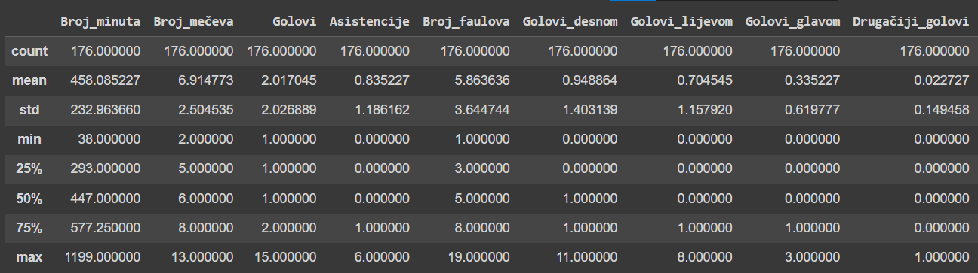

*Izvor: Autor (2023)* [*Link*](https://colab.research.google.com/drive/1Szd1rwLyXHtKhw2lJZUYXxPkQewMyVBP?usp=sharing)

Metoda describe() je korisna iz razloga što je u njenom izlazu moguće analizirati u kojem opsegu se nalaze podaci. Na slici 5 se naprimjer može vidjeti da je maksimalna vrijednost u koloni sa golovima broj 15, a aritmetička sredina te kolone približno jednaka broju 2. U opsegu od 2 gola se i nalazi 75% igrača, što znači da je ¾ igrača u ovom dataset-u dalo 2 ili manje golova. Pa se može zaključiti da je igrač koji je dao 15 golova daleko premašio prosječnog igrača, ali i 75% svih igrača u dataset-u.

### **3.2.1 Korelacija u podacima**

Podaci mogu da budu u međusobnim vezama. Veza između podataka se može primijetiti kada promjena jednog podatka prouzrokuje promjenu drugog podatka. Na primjer broj sati učenja je u vezi sa rezultatom na ispitu, što je broj sati učenja veći to će i rezultat na ispitu biti bolji. Ili suprotno tome količina fizičke aktivnosti i vjerovatnoća obolijevanja od neke bolesti su tekođe u međusobnoj vezi, što je više fizičke aktivnosti to je vjerovatnoća obolijevanja manja. Ova veza između podataka se naziva korelacija, a brojčana vrijednost kojom se ona izražava se naziva koeficijent korelacije. Prema Brusu Ranteru koeficijent korelacije se interpretira po sledećim pravilima:[9]

1. Koeficijent 0 označava da veza između varijabli ne postoji
2. Koeficijent 1 označava savršenu pozitivnu korelaciju (kada jedna varijabla raste, druga takođe raste)
3. Koeficijent -1 označava savršenu negativnu korelaciju (kada jedna varijabla raste, druga opada)
4. Koeficijent između 0 i 0.3 (0 i -0.3) označava slabu pozitivnu (negativnu) korelaciju
5. Koeficijent između 0.3 i 0.7 (-0.3 i -0.7) označava osrednju pozitivnu (negativnu) korelaciju
6. Koeficijent između 0.7 i 1 (-0.7 i -1) označava jaku pozitivnu (negativnu) korelaciju

Koeficijent korelacije je jako bitan podatak u analiziranju nekog skupa podataka, jer se pomoću njega utvrđuje koje kolone u dataset-u zavise jedna od druge. Pandas omogućava jednostavan način da za prikaz koeficijenta korelacije između kolona korišćenjem metode DataFrame objekta pod nazivom corr(). Ova metoda vraće novi DataFrame objekat nalik na matricu u kojem su indeksi redova i kolone zapravo nazivi kolona iz dataset-a, a ćelije u samom objektu vrijednosti koeficijenta korelacije. Vizualni prikaz ovog objekta se može atraktivnije predstaviti pomoću Seaborn paketa kao na sledećoj slici:

Slika Grafik koeficijenata korelacije

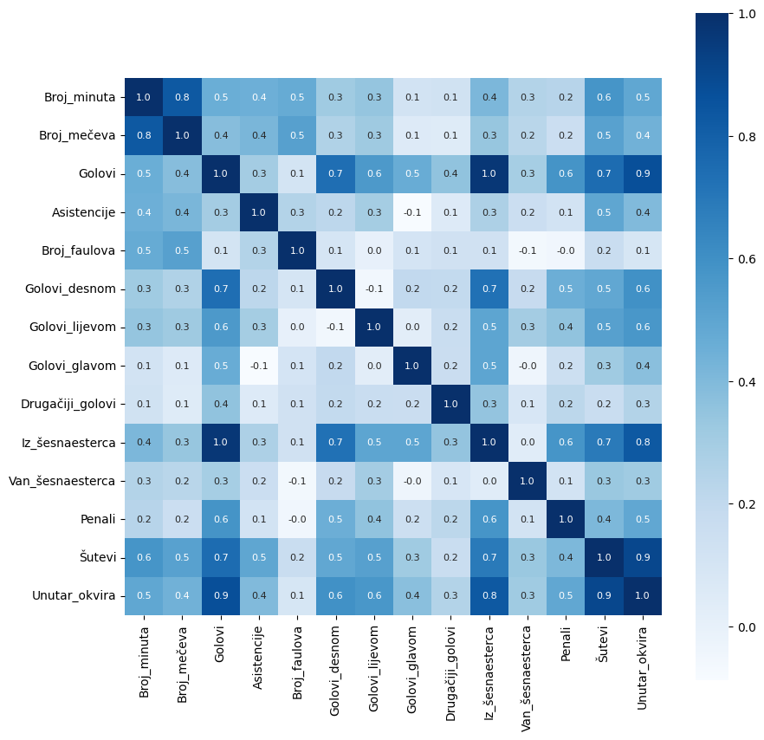

*Izvor: Autor korišćenjem Seaborn paketa (2023)* [*Link*](https://colab.research.google.com/drive/1Szd1rwLyXHtKhw2lJZUYXxPkQewMyVBP?usp=sharing)

Na slici broj 6 su prikazani koeficijenti korelacije između svake kolone u dataset-u. Sa slike se može primijetiti da su na primjer golovi u perfektnoj jakoj pozitivnoj korelaciji sa šutevima unutar okvira gola, a u slaboj pozitivnoj korelaciji sa brojem prekršaja. Takođe su golovi u perfektnoj korelaciji sa golovima iz šestaesterca, međutim golovi unutar šesnaesterca su uključeni u ukupan broj golova. Tako da iako je moguće izračunati koeficijent korelacije u ovom slučaju, kada se ubaci u kontekst on ne predstavlja značajan statistički podatak (jer broj golova unutar šesnaesterca mora biti manji ili jednak ukupnom broju golova). Veliki broj jakih pozitivnih korelacija između kolona je upravo posledica toga što je veliki broj kolona uključen u nekoj drugoj koloni (golovi desnom/lijevom nogom, golovi glavom, šutevi unutar okvira gola i dr.).

### **3.2.2 Vizualizacija podataka**

Vizualno predstavljanje podataka je jako važan korak u analiziranju nekog izvora podataka. Rezultate koji su ostvareni analizom podataka treba predstaviti članovim tima, poslovnim kolegama, publici na javnom obraćanju itd. Kako bi svi podjednako razumjeli suštinu, ono što se prezentuje treba biti predstavljeno na jednostavan i atraktivan način. Vizualnu prezentaciju podataka iz DataFrame objekata omogućavaju Python paketi kao ranije pomenuti Matplotlib (za jednostavne grafike) i Seaborn (za kompleksne grafike).

U ovom poglavlju će biti predstavljeni grafici napravljeni kroz Google Colab platformu, ostali grafici će biti predstavljeni u poglavlju vezanom za veb aplikaciju. U nastavku grafik koji prikazuje broj igrača po pozicijama za svaki od klubova u dataset-u:

Slika Pozicije po klubovima

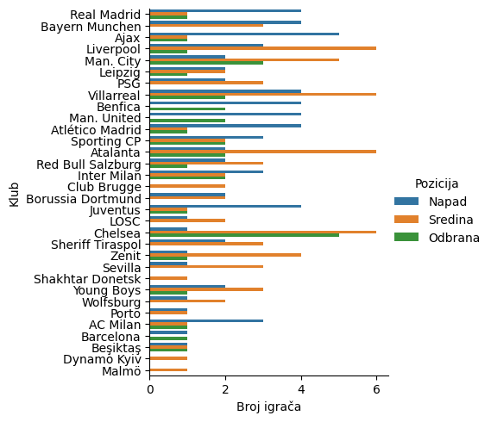

*Izvor: Autor korišćenjem Seaborn paketa (2023)* [*Link*](https://colab.research.google.com/drive/1Szd1rwLyXHtKhw2lJZUYXxPkQewMyVBP?usp=sharing)

Grafik predstavljen na slici 7 je takozvani „catplot“ koji je realizovan preko Seaborn paketa. Izgled grafika je jako pregledan s obzirom na to da u dataset-u ima ukupno 32 kluba, i po tri pozicije za svaki klub. Ostali dijagrami bi imali problem preglednosti sa tolikim brojem kategoričkih vrijednosti, pa je zato ovaj dijagram bio idealan za predstavljanje distribucije igrača po pozicijama za svaki od klubova.

Naredni dijagrami predstavljaju u kojem rasponu minuta meča su igrači odigrali prema klubovima, ali i prema pozicijama.

Slika Raspon minuta koji su igrači odigrali po klubovima

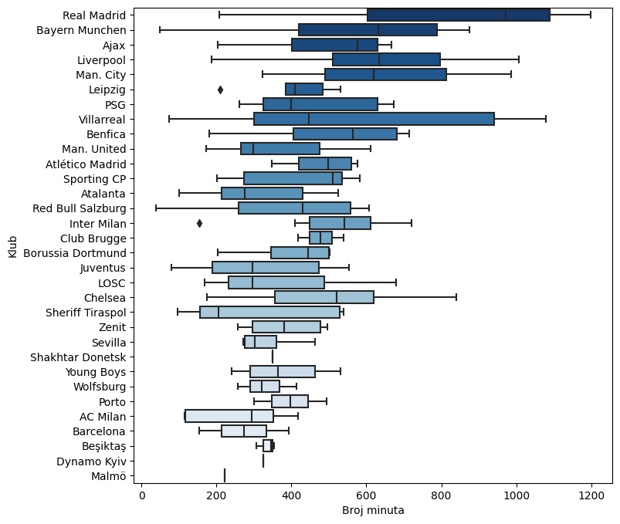

*Izvor: Autor korišćenjem Seaborn paketa (2023)* [*Link*](https://colab.research.google.com/drive/1Szd1rwLyXHtKhw2lJZUYXxPkQewMyVBP?usp=sharing)

Slika Raspon minuta koji su igrači odigrali po pozicijama

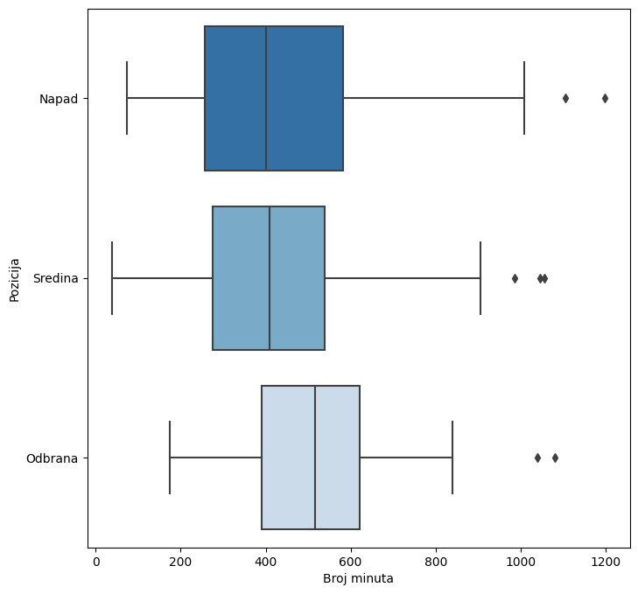

*Izvor: Autor korišćenjem Seaborn paketa (2023)* [*Link*](https://colab.research.google.com/drive/1Szd1rwLyXHtKhw2lJZUYXxPkQewMyVBP?usp=sharing)

Slike 8 i 9 su demonstracije takozvanog „boxplot-a“ realizovanog pomoću Seaborn paketa. Prema Kristin Poter boxplot se tumači na sledeći način:[10]

* Krajevi horizontalnih linija su obično minimalna i maksimalna vrijednost opsega
* „Kutija“ predstavlja opseg od prvog do trećeg kvartila
* Vertikalna linija unutar kutije predstavlja medijanu
* Dijamanti van opsega linije su ekstremno male ili velike vrijednosti

Ostale mnogobrojne vizualne reprezentacije podataka, ali i kompletan proces analize podataka je moguće vidjeti u Google Colab notebook-u koji je korišćen u praktičnom dijelu ovog rada na ovom [link-u](https://colab.research.google.com/drive/1Szd1rwLyXHtKhw2lJZUYXxPkQewMyVBP?usp=sharing).

# **4. Razvoj veb aplikacije**

Veb aplikacije postaju sve popularnija vrsta aplikacija, čak i u poslovnom sektoru. Razlog za to je što veb aplikacije ne zahtijevaju puno resursa računara i ne moraju se ažurirati i instalirati na svakom uređaju kao desktop i mobilne aplikacije. Još jedan od razloga je sve veća popularnost radnih okvira koji značajno olakšavaju i ubrzavaju proces razvoja veb aplikacija, npr. React, Vue.js na frontend-u i Laravel, Express.js, Ruby on Rails i Django na backend-u. Django je konkretno kao radni okvir tema ovog poglavlja, ali i kompletnog rada.

Django je Python-ov radni okvir koji je u kratkim crtama već opisan u poglavlju 2.1 o softverskim paketima koji su korišćeni. Pomoću Django-a se mogu razvijati fullstack aplikacije, ali i REST API servisi pomoću njegovog dodatka zvanog Django REST Framework. Kompatibilan je sa velikim brojem DBMS-a (sistem za upravljanje bazom podataka) i drugih radnih okvira (kako frontend tako i backend). Ovaj paket omogućava programeru da vrlo lako implementira neke komponente koje su uglavnom dio svake veb aplikacije, kao na primjer:

* Autentifikacija korisnika
* Povezivanje sa bazom podataka
* Admin stranica
* Rutiranje itd.

Programer na taj način ne gubi vrijeme da bi implementirao sistem autentifikacije ili admin panel, već se više koncentriše na glavne funkcionalnosti sistema. Ogromna zajednica uz sve prethodno navedeno čini Django dijelom arhitekture nekih od najvećih veb aplikacija i servisa.

## **4.1 Softverska arhitektura**

Django-va arhitektura podsjeća na MVC arhitekturu. MVC je anagram za Model-View-Controller, svaka od ovih riječi predstavlja komponentu ove arhitekture. Uloge svake od komponenti u ovoj arhitekturi su sledeće[11]:

* Model je esencija aplikacije, to je set klasa koji služe za rješavanje nekog problema. Ova komponenta sistema se obično ne mijenja dokle god postoji problem.
* View je jedan ili više interfejsa koje prikazuju podatke iz modela, interfejsi mogu biti grafički, na komandnoj liniji ili API (interfejsi koji druge aplikacije koriste)
* Controller manipuliše sa view komponentom, u najkraćim crtama controller upravlja ulaznim podacima, a view prikazuje izlazne podatake

Kao što je navedeno u 2.1 poglavlju, Django koristi arhitekturu koja se može nazvati MVTU (Model-View-Template-URL) arhitektura, u kojoj svaka od komponenti predstavlja sledeće:

* Model komponenta predstavlja skup klasa iz models.py fajla koji se generiše pravljenjem Django projekta. Klase u ovom fajlu su zapravo tabele u bazi podataka
* View komponenta predstavlja skup funkcija ili klasa u views.py fajlu koje određuju logiku kojom će se podaci prikazivati na template stranicama
* Template komponenta je skup HTML stranica koje se dinamički mijenjaju u odnosu na podatke koje im se proslijede kroz view funkcije.
* URL komponenta definiše rute unutar aplikacije, ali i koje view funkcije će biti odgovorne za koje adrese sajta. URL adrese se definišu u urls.py fajlu

Django arhitektura, tj. na koji način komponente arhitekture komuniciraju jedne sa drugima je prikazana na sledećoj ilustraciji:

Slika Arhitektura Django aplikacije

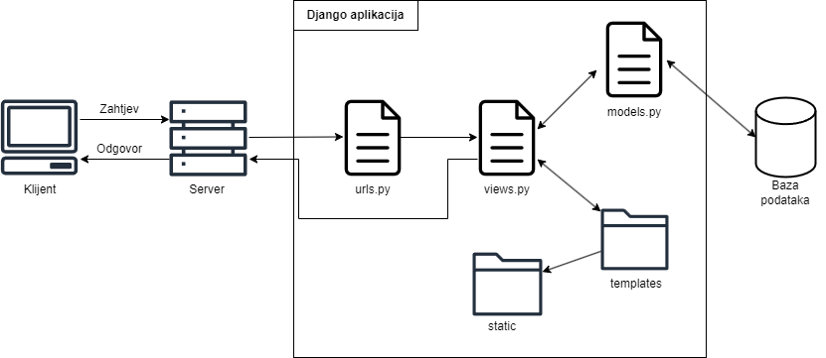

*Izvor: Autor korišćenjem draw.io alata (2023)* [*link*](https://app.diagrams.net/)

S obzirom na to da veb aplikacija koja se razvija u svrhe pisanja ovog rada koristi CSV fajl kao izvor podataka kao izvor podataka, a ne bazu podataka kao na slici 10, arhitektura sistema će funkcionisati na sledeći način:

Slika Arhitektura aplikacije iz rada

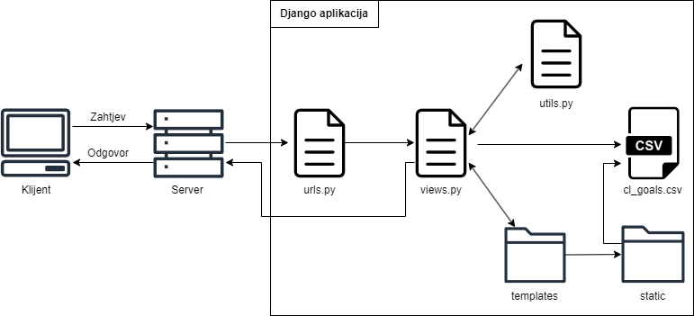

*Izvor: Autor korišćenjem draw.io alata (2023)* [*link*](https://app.diagrams.net/)

Arhitektura ovog sistema je većinom slična standardnoj Django arhitekturi sa slike 10, razlika je ta što se baza podataka ne koristi u ovom sistemu. Samim tim što se ne koristi baza podataka iz upotrebe se isključuje i models fajl. Fajl utils koji zauzima njegovo mjesto predstavlja skup funkcija koje služe za vizualizaciju podataka. U folderu static se pored uobičajenih statičkih fajlova (CSS, JS, slike itd.) nalazi i CSV fajl koji je rezultat analize podataka. Komponenta View pristupa tom fajlu preko URL-a i obrađuje ga pomoću paketa Pandas. Podaci i grafici se na kraju ubacuju u template HTML fajlove i prikazuju korisniku kao veb stranice.

## **4.2 Stranice**

Veb platforma koja se razvija je zamišljena da ima 5 stranica koje su rutirane na 5 URL adresa, i to:

* Početna stranica
* Stranica klubovi
* Stranica igrači
* Stranica za pojedinačni klub
* Stranica za pojedinačnog igrača

**Početna stranica** je prva stranica sa kojom se korisnik susreće kada ulazi na sajt, ova stranica je obično atraktivnijeg izgleda u poređenju sa ostalim stranicama. Na početnoj stranici ovog sajta se nalazi početna sekcija koja uvodi korisnika u sadržaj sajta, pored toga se na početnoj stranici prikazuje grafik 10 najboljih strijelaca sa takmičenja. Na kraju se nalazi spisak svih klubova koji imaju bar jednog strijelca. Ideja ove stranice je da kao prva stranica pomogne korisniku da se snađe u daljem korišćenju sajta, a da se na njoj ne nađe veliki broj podataka kojima je mjesto na ostalim stranicama. Početna strana sajta izgleda ovako:

Slika Početna stranica sajta

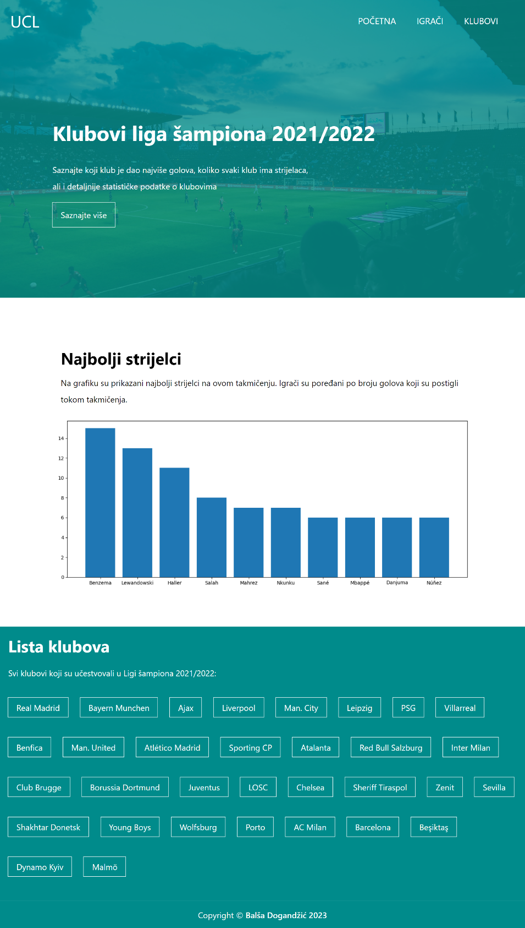

*Izvor: Autor (2023)*

**Stranica klubovi** je stranica na kojoj bi trebalo da se prikazuje statistika generalno vezana za klubove. Na početku stranice se nalaze podaci o klubu koji je postigao najviše golova i asistencija. Nakon te početne sekcije se nalazi grafik na kome se prikazuje broj strijelaca (igrača koji su postigli barem jedan gol) za svaki od klubova. Nakon grafika se može vidjeti lista klubova kao i na početnoj stranici, svaki klub iz liste je link koji vodi na stranicu tog kluba. Posle liste se nalazi grafik 10 najboljih klubova prema golovima i asistencijama. Ova stranica izgleda ovako:

Slika Stranica klubovi

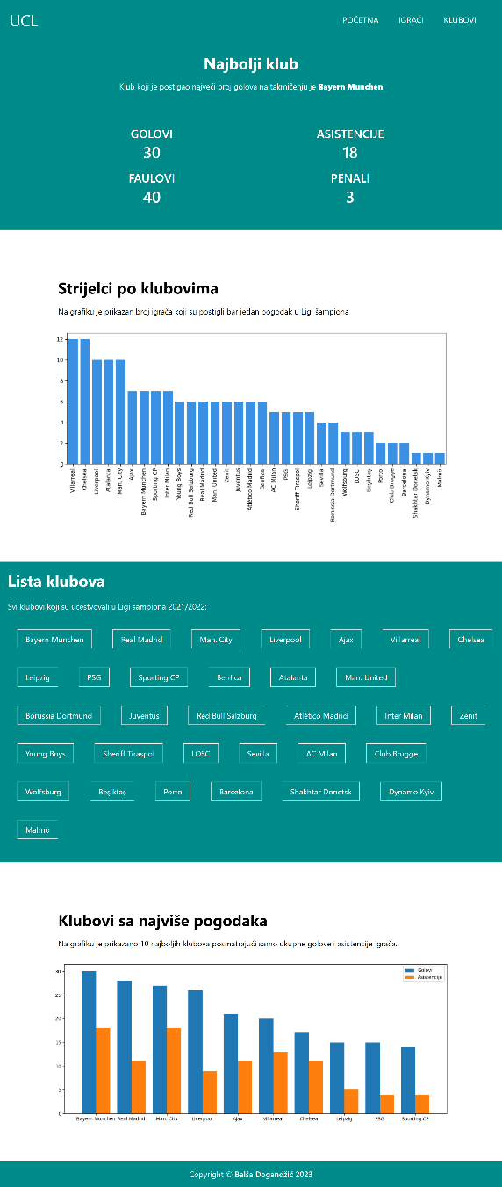

*Izvor: Autor (2023)*

**Stranica igrači** je stranica koja na sličan način kao stranica klubovi prikazuje statističke podatke generalno vezane za igrače. Na početku je slično kao i kod stranice klubovi prikazan najbolji strijelac takmičenja. Nakon te sekcije je prikazan grafik najboljih igrača prema golovima i asistencijama sličan kao sa početne stranice. Nakon ovog grafika se nalazi sekcija sa dva grafika, pita dijagram koji prikazuje distribuciju strijelaca po pozicijama, i grafik kao sa slike broj 7. Stranica igrači izgleda ovako:

Slika Stranica igrači

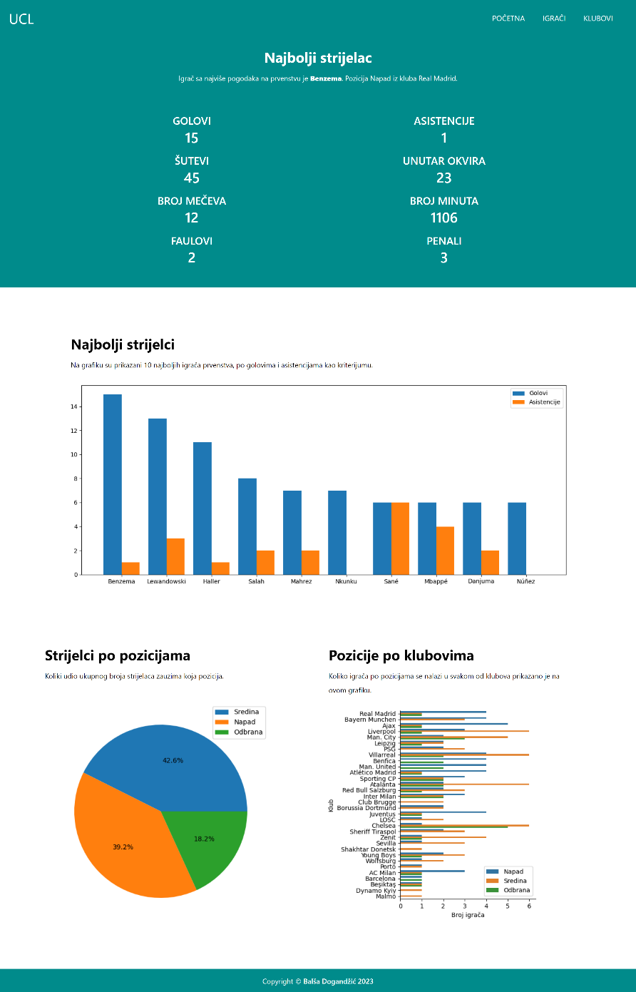

*Izvor: Autor (2023)*

Stranice **klub** i **igrač** su stranice na kojima su predstavljeni podaci o pojedinačnom igraču ili klubu. Obije stranice imaju početnu sekciju koje prikazuju podatke tog kluba ili igrača. Sledeća sekcija je zajednička za obije stranice, a to je grafik u kojem se poredi određeni klub ili igrač sa prosječnim klubom ili igračem. Nakon ove sekcije se na stranici kluba nalazi tabela svih igrača tog kluba sa njihovim podacima i linkom koji vodi na stranicu tog igrača. Dok se na stranici igrač nalazi sekcija sa dva pita dijagrama, prvi prikazuje distribuciju golova prema načinu pogotka (desna, lijeva noga, glava itd.) dok drugi prikazuje distibuciju golova prema distanci (unutar ili van šesnaesterca). Stranice pojedinačnog kluba i igrača izgledaju ovako:

Slika Stranica igrač, konkretno Lewandowski

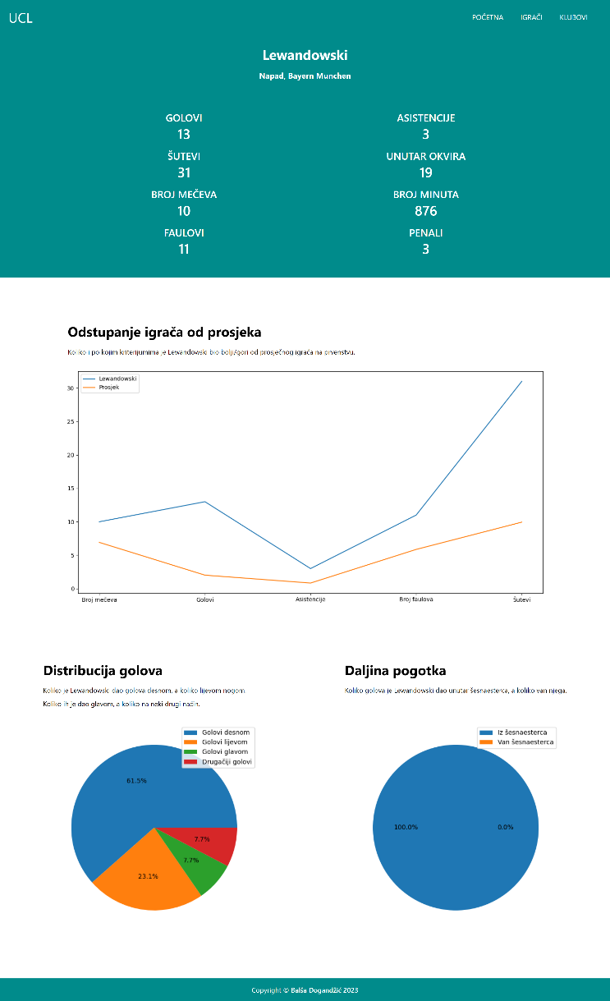

*Izvor: Autor (2023)*

Slika Stranica klub, konkretno Sporting

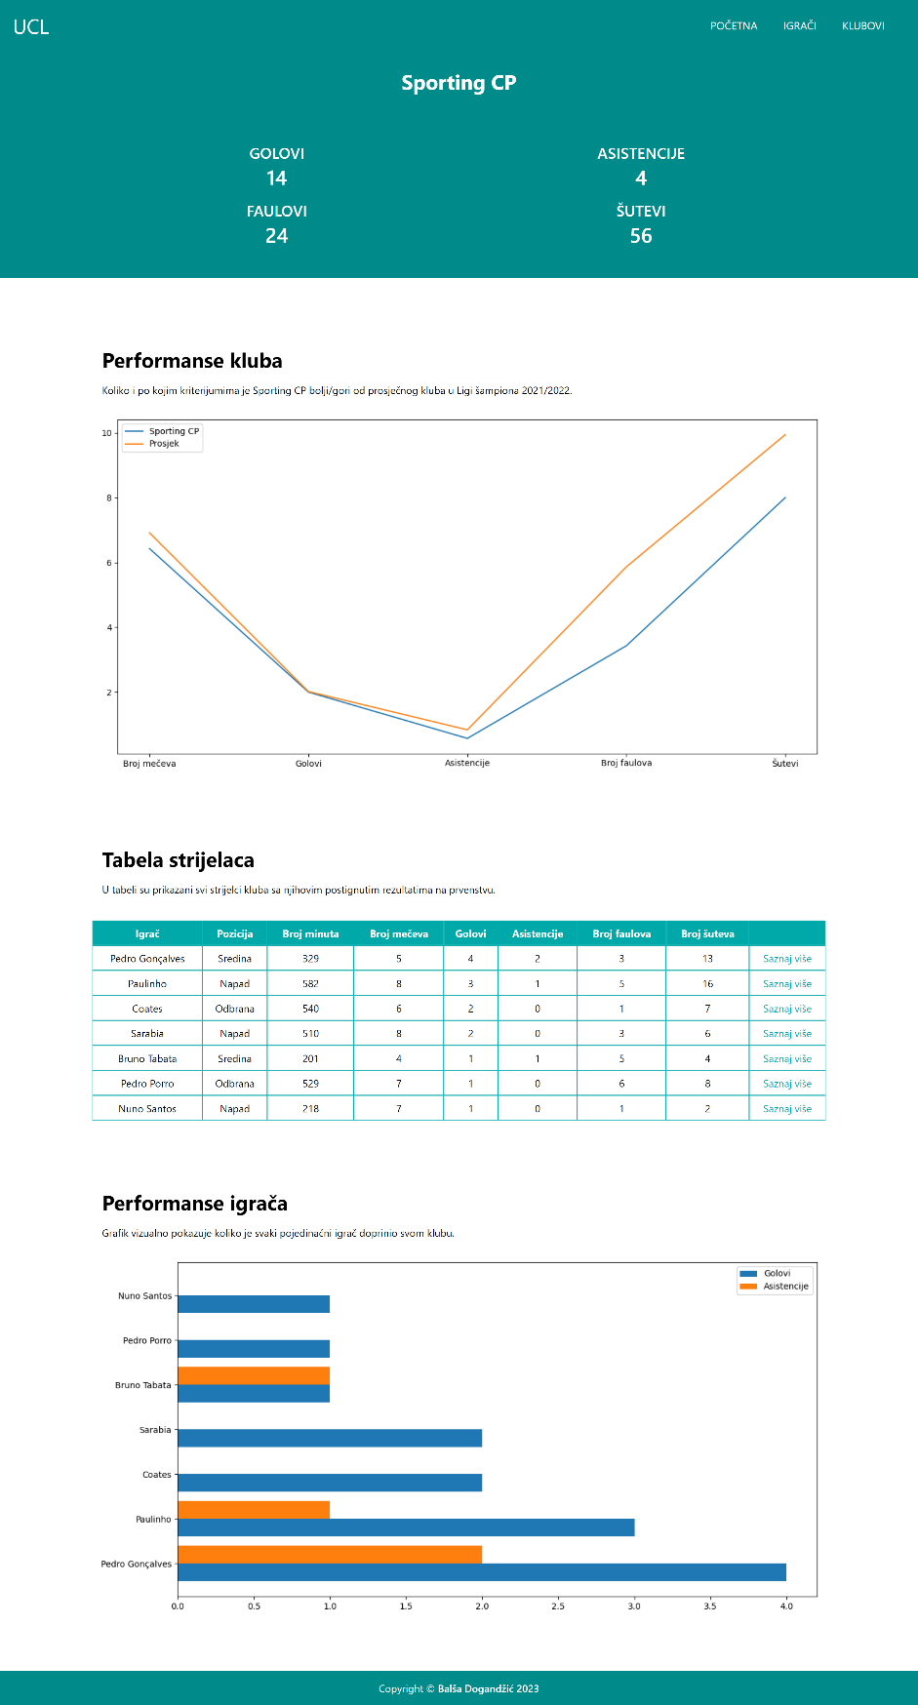

*Izvor: Autor (2023)*

# **5. Diskusija**

Radovi koji na sličan način obrađuju ovu temu su rijetkost, posebno ukoliko se govori o praktičnom rješenju. Neki od primjera u literaturi su sledeći:

* Prvi sistem se bavi vizualizacijom podataka iz realnog biznis sektora na vebu, urađen takođe u Django-u. Sistem iz baze podataka izvlači podatke koji se vizualno predstavljaju kroz grafike. [12]
* Drugi sistem je intranet platforma za praćenje prisustva studenata. Platforma ima par tipova korisnika sa različitim permisijama unutar sistema. Studentima i zaposlenima koji koriste ovaj sistem su predstavljeni dijagrami prisustva studenta ili studenata u zavisnosti od tipa korisnika.[13]

Pored dosta sličnosti koje ovi sistemi dijele sa sistemom opisanim u ovom radu, postoje i značajne razlike. Tehnologije koje se koriste su uglavnom iste sa razlikama u izboru arhitekture. Nijedan od dva prethodno navedena sistema ne koristi Pandas paket kako bi pristupio podacima iz fajla. Naprotiv oba sistema koriste bazu podataka za čuvanje podataka. U kojim situacijama onda treba koristiti Pandas, a u kojim treba koristiti bazu podataka?

Prednost Pandas-a u odnosu na SQL je taj što Pandas može da parsira različite tipove fajlova (CSV, Excel, HTML, XML itd.), a može da parsira čak i SQL upit. Druga prednost Pandas-a u odnosu na SQL je ta kompatibilnost sa drugim paketima koji se koriste u analizi podataka, međutim ne može se reći da je Pandas kompatibilan sa Django paketom. Tu se sve prednosti Pandas paketa završavaju. Za razliku od Pandas-a, SQL može da obavlja CRUD operacije (kreiranje, čitanje, mijenjanje i brisanje podataka). Teoretski CRUD operacije može da obavlja i Pandas, ali se onda praktičnost svega toga dovodi u pitanje. Brzina odgovora predstavlja veliku prednost SQL-a u odnosu na Pandas, iz razloga što je brzina značajan faktor kvaliteta veb aplikacije. Prema pisanju Šulea: Umbra sistem za upravljanje bazama podataka ima značajno bolje performanse u odnosu na Pandas, dok PostgreSQL pokazuje bolje performanse od Pandas-a nad većim skupovima podataka. [14]

Na koji način bi ovaj sistem mogao da bude bolji? Sistem je jako ograničem analiziranjem jedne sezone jednog takmičenja. Uvođenjem baze podataka u arhitekturu ovog sistema bi riješila taj problem ograničenosti svojim CRUD operacijama. Naredno poboljšanje koje bi popelo ovaj sistem na veći nivo jeste odvajanje frontend-a i backend-a. Frontend aplikacije bi bio napravljen u nekom od JavaScript radnih okvira kao što su React ili Vue.js. Dok bi backend bio napravljen pomoću Django REST framework-a u obliku REST API-ja. Ovaj API bi funkcionisao tako što bi podatke iz baze podataka slao u JSON formatu ka frontend-u. Grafici koji se prikazuju na stranicama aplikacije bi mogli da se šalju preko interneta frontend-u kao tekstualni podatak (Base64) ili da se čuvaju na serveru i da se šalju kao URL. Svakako je prva solucija bolja kada se performanse uzmu u obazir.

# **Zaključak**

Zaključak koji se može donijeti nakon svega ovoga je sledeći. Aplikacija koja je napravljena i opisana kroz ovaj rad ima svoje dobre i loše strane. Loše strane su nabrojane u prethodnom poglavlju, ali su dati i predlozi kako te loše strane popraviti. Dobra strana je što ova aplikacija i ovaj rad predstavljaju dobar početak u daljem istraživanju na ovu temu. Tematika rada je razvoj sistema koji će za funkciju imati da običnim korisnicima interpretira podatke koji su od njegovog značaja ili interesovanja. Ideja rada je da korisnik ne treba da poznaje Excel, Pandas, R i ostale alate kako bi iz analiziranjem podataka donio neki zaključak, već da to može da uradi kroz grafički interfejs veb aplikacije.

# **LITERATURA**

1. Barnett, T.; Jain, S. (2018). *Cisco visual networking index (vni) complete forecast update, 2017–2022*. Americas/EMEAR Cisco Knowledge Network (CKN) Presentation.
2. Bioco, Joao i Rocha, Álvaro. (2019). *Web Application for Management of Scientific Conferences*. In New Knowledge in Information Systems and Technologies. Springer International Publishing.
3. Braschler, Martin (2019). *Applied Data Science*. Springer, Cham.
4. Deacon, John (2009). *Model-view-controller (mvc) architecture*.
5. Duisebekova, Kulanda (2021). *Django as secure web-framework in practice*. Вестник КазАТК.
6. Forcier, J. (2008). *Python web development with Django*. Addison-Wesley Professional.
7. Harris, C. R.; Millman, K. J. (2020). Array programming with NumPy. Nature.
8. Hunter, J. D. (2007). *Matplotlib: A 2D graphics environment*. Computing in science & engineering.
9. McKinney, W. (2010). *Data structures for statistical computing in python*. In Proceedings of the 9th Python in Science Conference.
10. McKinney, W. (2012). *Python for data analysis: Data wrangling with Pandas, NumPy, and IPython*. O'Reilly Media, Inc.
11. Potter, Kristin (2006). *Methods for presenting statistical information: The box plot*. In VLUDS.
12. Ratner, B. (2009). *The correlation coefficient: Its values range between+ 1/− 1, or do they?* Journal of targeting, measurement and analysis for marketing.
13. Schüle, M. E. (2023). *Blue Elephants Inspecting Pandas*.
14. Sial, A. (2021). *Comparative analysis of data visualization libraries Matplotlib and Seaborn in Python*. International Journal.
15. Tej, Dharan (2023). *An INTRANET-Based Web Application for College Management System Using Python with Django Web Framework*. International Journal for Research in Applied Science and Engineering Technology.
16. Temiz, Hakan. (2022). *Recording Performances of Some File Types for Pandas Data*. European Journal of Science and Technology.
17. Tosi, S. (2009). *Matplotlib for Python developers*. Packt Publishing Ltd.
18. Turner-Trauring, Itamar (2020). *Massive memory overhead: Numbers in Python and how NumPy helps*.
19. Vamsi, K. (2021). *Visualization of Real World Enterprise Data using Python Django Framework*. IOP Conference Series: Materials Science and Engineering.
20. Vincent, W. S. (2022). *Django for Beginners: Build websites with Python and Django*. WelcomeToCode.
21. Waskom, M. L. (2021). *Seaborn: statistical data visualization*. Journal of Open Source Software.

# **RIJEČI**

1. **Sloboda** – nepostojanje ograničenja, moć čovjeka da radi ono što on želi
2. **Pravda** – ljudsko načelo u kome svako snosi odgovornost za svoje postupke
3. **Pravo** – neuspješna realizacija pravde
4. **Pobunjenik** – pokretač promjene
5. **Istina** – najjače oružje
6. **Laž** – u nedostatku istine pobjednik je onaj koji se najvještije služi lažima
7. **Ograničenje** – sprečava čovjeka da uradi nešto
8. **Vrijeme** – mjesto gdje se dešava interakcija između materije
9. **Prostor** – mjesto gdje se nalazi materija
10. **Nauka** – ljudska djelatnost konstantnog ispitivanja kojom se dolazi do otkrića
11. **Obrazovanje** – proces intelektualnog i društvenog razvoja pojedinca
12. **Posao** – skup obaveza koje čovjek obavlja, a koje bi trebalo da ga ispunjavaju
13. **Odmor** – naophodna pauza od posla
14. **Bogatstvo** – često se odnosi na količinu materijalne svojine, ali se odnosi i na količinu duhovne i intelektualne svojine
15. **Hrabrost** – odlika ljudi koji su spremni da prevaziđu svoje strahove
16. **Motivacija** – razlog da se nešto uradi
17. **Ambicija** – eufemizam za pohlepu
18. **Ličnost** – odnosi se na sve urođene i stečene osobine čovjeka (dobre i loše)
19. **Učenje** – proces spoznavanja nečeg već otkrivenog
20. **Razmišljanje** – proces stvaranja misli i ideja, spoznavanje neotkrivenog
21. **Misao** – proizvod ljudskog mozga tokom procesa razmišljanja
22. **Ideja** – misao koja se može sprovesti u djelo
23. **Vizija** – slikoviti prikaz misli i ideja
24. **Savjest** – mehanizam koji sprečava čovjeka da čini loša djela
25. **Jezik** – najvažniji dio kulturno-istorijskog identiteta neke zajednice
26. **Govor** – artikulacija jezika
27. **Pismo** – materijalizacija govora
28. **Logika** – nauka o rješavanju problema
29. **Činjenica** – tvrdnja koju je nemoguće demantovati
30. **Zajednica** – skup ljudi koji razmišljaju na sličan način i imaju isti cilj
31. **Novac** – papir koji ima zamišljenu vrijednost
32. **Istorija** – nauka o prošlim događajima, pomaže shvatanju sadašnjih događaja
33. **Politika** – vještina vladanja
34. **Ugovor** – obećanje dvije strane da će poštovati određena pravila
35. **Dogovor** – usmeno ostvareni ugovor
36. **Tijelo** – materijalni dio čovjeka
37. **Duh** – nematerijalni dio čovjeka
38. **Računar** – ljudska kreacija koja je promijenila svijet
39. **Programer** – osoba koja daje piše instrukcije računaru, često uz šoljicu kafe
40. **Hardver** – svaki opipljivi dio računara, analogija tijela kod čovjeka
41. **Softver** – neopipljivi dio računara, analogija ljudskog duha
42. **Interpreter** – prevodilac koda koji programer napiše
43. **Kompajler** – konvertor koda u izvršni program
44. **Internet** – globalna mreža računara, i izvor ogromne količine podataka
45. **Sekvenca** – niz instrukcija koje se redom izvršavaju
46. **Selekcija** – blok instrukcija koji se izvršava ukoliko je ispunjen uslov
47. **Petlja** – blok instrukcija koje se iznova izvršavaju dok je ispunjen uslov
48. **Biblioteka** – tuđi kod koji se uvozi i upotrebljava kroz program
49. **Projekat** – proces sa definisanim početkom, krajem i ciljem
50. **Filozofija** – ljubav prema znanju
51. **Tehnologija** – faktor koji čini procese efikasnijim
52. **Moral** – nepisana pravila ponašanja koja regulišu ljudsko ponašanje
53. **Disciplina** – moć čovjeka da ne skreće sa puta kojim je krenuo
54. **Avantura** – neuobičajeno iskustvo
55. **Individualnost** – biti sam, a ne i usamljen
56. **Umjetnost** – stvaralaštvo u kome čovjek na razne načine prikazuje svoje viđenje ljudi, prirode, događaja itd.
57. **Muzika** – umjetnost koja u stvaralaštvu koristi zvuk
58. **Slikarstvo** – umjetnost koja u stvaralaštvu koristi boje
59. **Književnost** – umjetnost koja u stvaralaštvu koristi riječi
60. **Kič** – loš pokušaj stvaralaštva koji sebe naziva umjetnošću
61. **Šund** – književno djelo bez umjetničke vrijednosti, kič u oblasti književnosti
62. **Emocije** – raspon brojnih ljudskih osjećanja
63. **Sreća** – emotivno blagostanje
64. **Tuga** – dugoročno ili kratkoročno nezadovoljstvo
65. **Kritika** – negativan, ali konstruktivan stav o nečemu ili nekome
66. **Kafa** – najprihvaćenija psihostimulativna supstanca, izvor lažne energije
67. **Požrtvovanost** – najplemenitija ljudska osobina
68. **Proizvod** – materijalno dobro koje mijenjamo u zamjenu za novac
69. **Usluga** – nematerijalo dobro koje mijenjamo u zamjenu za novac
70. **Odluka** – izbor između više opcija, vrlo često ne postoji prava odluka
71. **Bilješka** – napisana misao koju razumije samo autor, a u nekim slučajevima ni autor
72. **Inteligencija** – sposobost brzog učenja
73. **Uspomena** – stvar koja budi sjećanja na neki događaj
74. **Rat** – loš i besmislen način rješavanja problema
75. **Razgovor** – prenos mišljenja i ideja između dvije ili više strana u cilju rješavanja nekog problema
76. **Kultura** – duhovna svojina jednog naroda
77. **Statistika** – ozbiljna nauka kojom se manipuliše javnim mjenjem
78. **Analiza** – proces izvlačenja zaključaka iz podataka
79. **Priroda** – prostor ne narušen čovjekovim djelovanjem
80. **Matematika** – nauka o brojevima, primijenjena logika, osnova prirodnih nauka
81. **Porodica** – zajednica ljudi u krvnom srodstvu, najčešće ima najveći uticaj u razvoju ličnosti
82. **Prijateljstvo** – veza između ljudi koji dijele isti sistem vrijednosti
83. **Kooperacija** – zajednički napor u cilju rješavanja problema
84. **Snaga** – fizička/psihička sposobnost čovjeka
85. **Usamljenost** – nedostatak društvenosti
86. **Sport** – aktivnost u kojoj se pojedinac ili tim takmiče, iskvarena pohlepom za novcem i rezultatima
87. **San** – iluzija koja se stvara tokom spavanja
88. **Pobjeda** – dokaz vrijednog rada
89. **Gubitnik** – prelazna faza između pobjednika i onog koji nikad ne pokušava
90. **Putovanje** – kratkotrajna promjena okruženja
91. **Haos** – stanje svijeta bez pravila
92. **Harmonija** – stanje apsolutnog blagostanja
93. **Utopija** – idealan svijet, svako ga zamišlja drugačije
94. **Stoicizam** – racionalnost, samokontrola i prevazilaženje prevelikog uticaja emocija
95. **Nihilizam** – obezvređivanje svega oko sebe
96. **Optimizam** – princip sagledavanja stvari u pozitivnom svjetlu
97. **Pesimizam** – princip sagledavanja samo najgoreg iz neke situacije
98. **Realizam** – sagledavanje stvari onakvim kakve jesu, niko nije 100% realan
99. **Investicija** – ulaganje u nešto što ima potencijal za uspjeh
100. **Ciklus** – proces koji se iznova ponavlja

# **SLIKE**

1. Barnett, T.; Jain, S. (2018). *Cisco visual networking index (vni) complete forecast update, 2017–2022*. Americas/EMEAR Cisco Knowledge Network (CKN) Presentation, strana br. 8
2. Harris, C. R.; Millman, K. J. (2020). *Array programming with NumPy*. Nature, strana br. 361
3. McKinney, W. (2010). *Data structures for statistical computing in python*. In Proceedings of the 9th Python in Science Conference, strana br. 60
4. Waskom, M. L. (2021). *Seaborn: statistical data visualization*. Journal of Open Source Software, 6(60), 3021. strana br. 1
5. Vincent, W. S. (2022). *Django for Beginners: Build websites with Python and Django*. WelcomeToCode, strana br. 19
6. Braschler, Martin (2019). *Applied Data Science*. Springer, Cham. Strana br. 24.
7. Isto. Strana br. 25.
8. Turner-Trauring, Itamar (2020). *Massive memory overhead: Numbers in Python and how NumPy helps*.
9. Ratner, B. (2009). *The correlation coefficient: Its values range between+ 1/− 1, or do they?* Journal of targeting, measurement and analysis for marketing, 17(2). Strane br. 139 i 140.
10. Potter, Kristin (2006). *Methods for presenting statistical information: The box plot*. In VLUDS. Strana br. 98.
11. Deacon, John (2009). *Model-view-controller (mvc) architecture*. Strana br. 2.
12. Vamsi, K. (2021). *Visualization of Real World Enterprise Data using Python Django Framework*. IOP Conference Series: Materials Science and Engineering.
13. Tej, Dharan (2023). *An INTRANET-Based Web Application for College Management System Using Python with Django Web Framework*. International Journal for Research in Applied Science and Engineering Technology.
14. Schüle, M. E. (2023). *Blue Elephants Inspecting Pandas*. Strana br. 9.